No artigo abaixo você terá as orientações de como pode ser realizado a importação do XML das notas fiscais enviadas pelo seu fornecedor através do Office Impresso, ou caso não tenha o arquivo XML também poderá baixar o XML consultando diretamente a SEFAZ na manifestação do destinatário ou através da chave de acesso. Segue abaixo o passo a passo de como realizar o procedimento em cada caso:

O processo pode ser feito através da tela **Adicionar Compras.** Para acessá-la, selecione o ícone **Compra**, como é exibido abaixo:

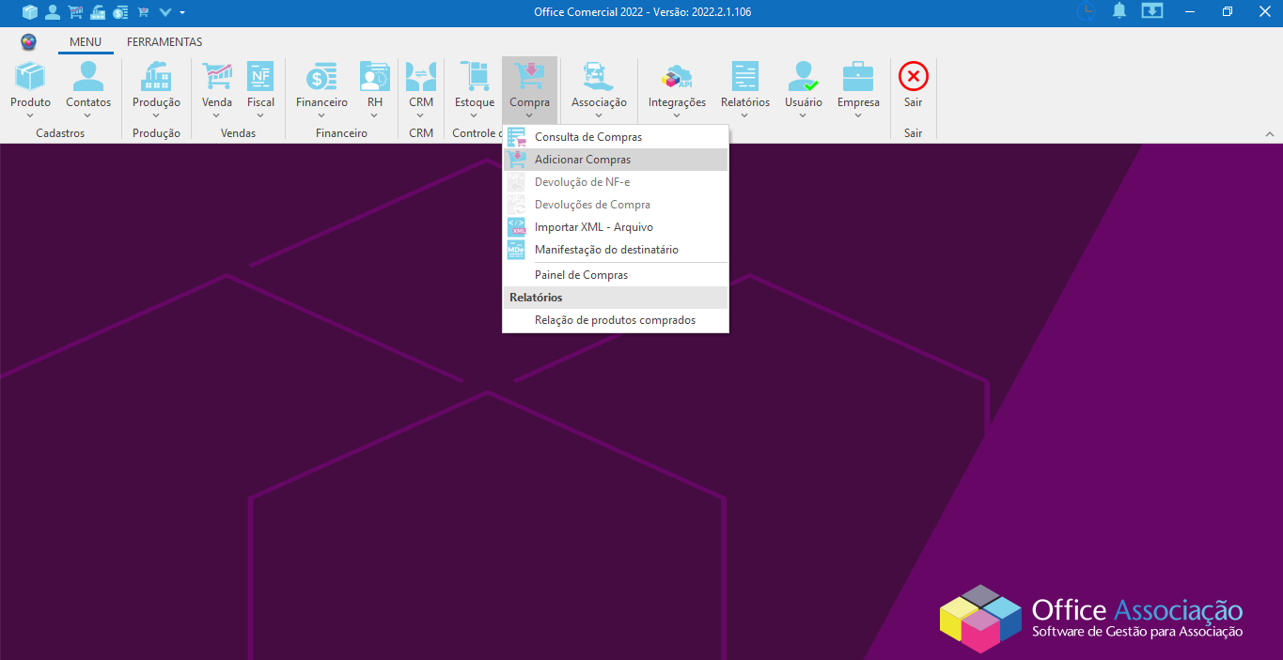

Após a abertura da tela, um clique sobre o botão **Importar NFe** exibirá as opções descritas a seguir: 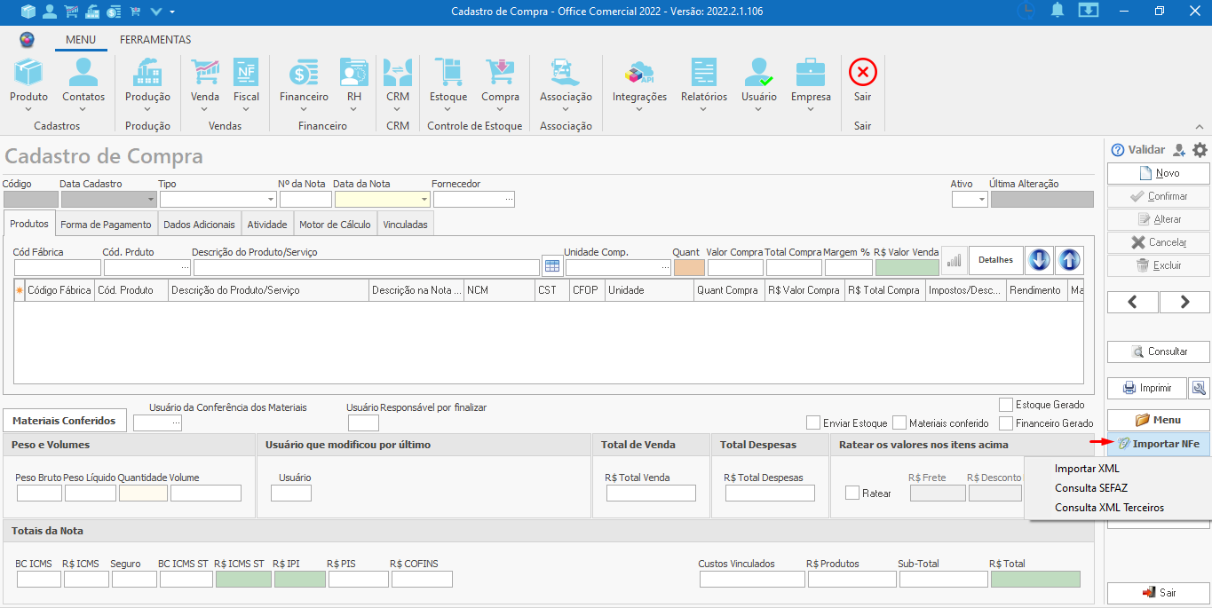

**Importar XML:** Selecionado, abre a janela de diretórios do windows para localizar o arquivo xml da nota que será importada para o sistema.

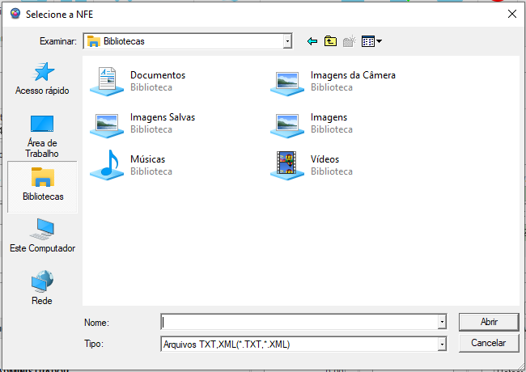

Uma vez que o arquivo for selecionado, é só clicar sobre o botão **Abrir** para que a nota de compra seja importada.

**Manifestação do destinatário:** Para utilização desta opção é necessário ter o certificado digital instalado. Realiza a busca de todas as notas fiscais eletrônicas dos últimos 3 meses emitidos contra o seu CNPJ. Selecionado, será aberta a tela de Manifestação do Destinatário.

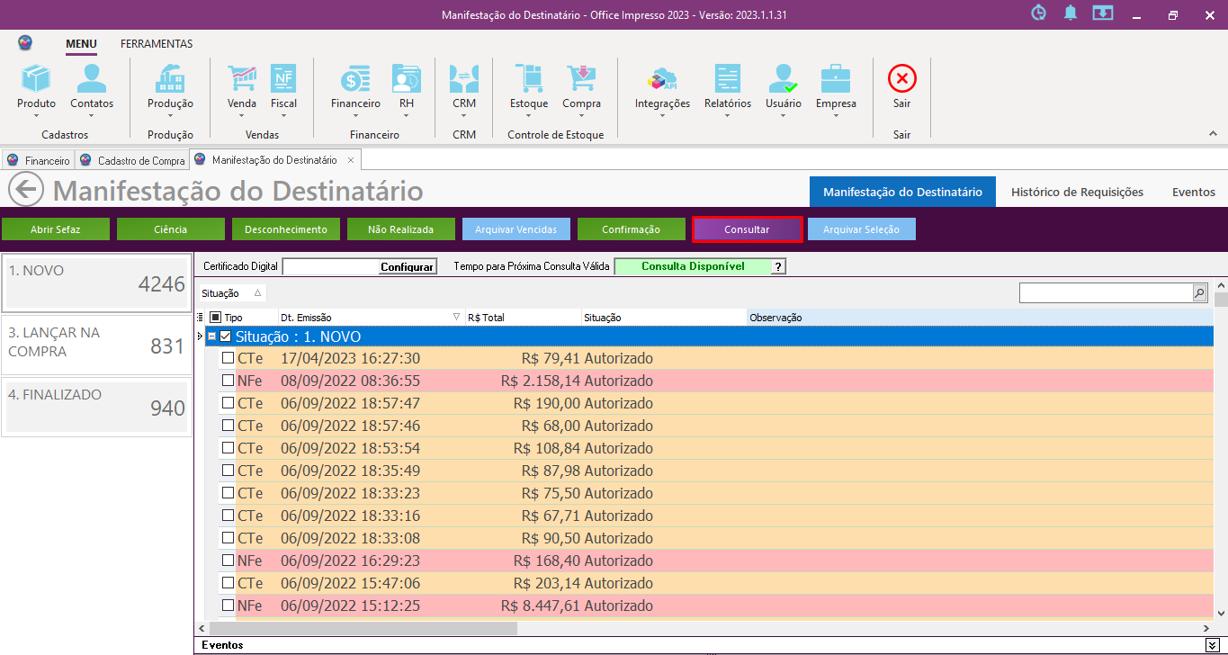

Uma vez aberta a tela, um clique sobre o botão “Consultar” realiza a consulta automática das notas emitidas contra o seu CNPJ. Selecionada a nota, realiza-se a manifestação através das opções (Ciência, Confirmação, Não Realizada, Desconhecimento). Lembrando que o evento de Ciência apenas indica que se tem conhecimento da operação representada pela nota e permite baixar o xml da nota fiscal, sendo obrigatório a realização de um dos eventos em até 180 dias**: Confirmação, Desconhecimento** ou **Não realizada.**

Após o processo de manifestação, o retorno pela SEFAZ pode levar de cinco minutos a um dia, sendo necessário efetuar uma nova consulta (Botão “Baixar Notas”) para trazer o retorno. Posteriormente, é possível encontrar a nota desejada com o status “Lançar na Compra”, bastando um clique sobre o botão **Importar** para concluir o processo.

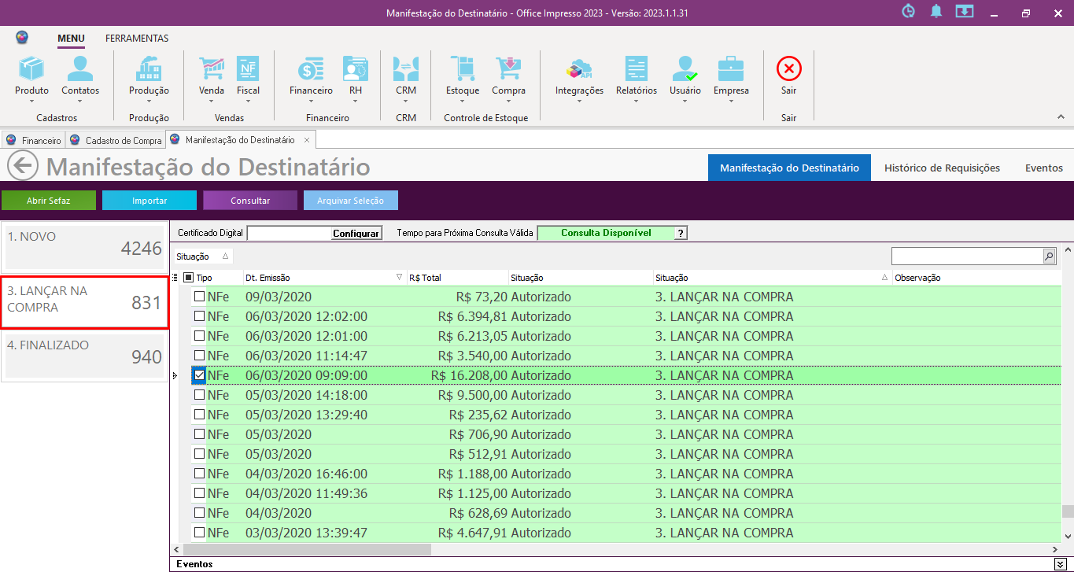

**Consulta XML Terceiros:** Para utilização desta opção é necessário ter o certificado digital instalado. Realiza a importação da nota de compra através da chave de acesso. Selecionado, exibirá a mensagem a seguir:

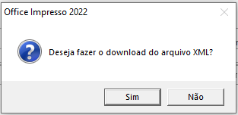

Clicando em **Sim,** será apresentada a janela para a inserção da chave de acesso da nota que será importada. Inserido o número e clicando em **OK**, o processo de importação é executado.

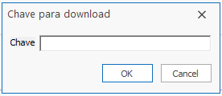

Outra forma é através do ícone **Compra,** selecionando a opção **Importar XML - Arquivo**

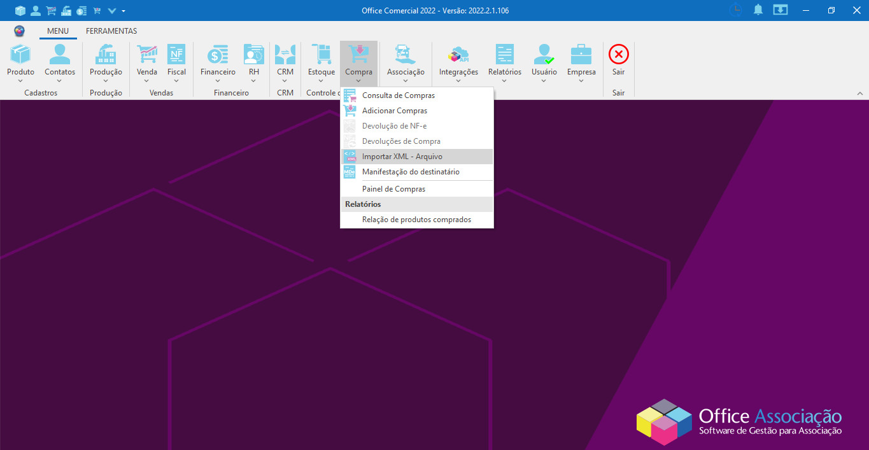

Posteriormente, será aberta a tela de cadastro de compra seguida da janela de diretórios do windows para localizar o arquivo xml.

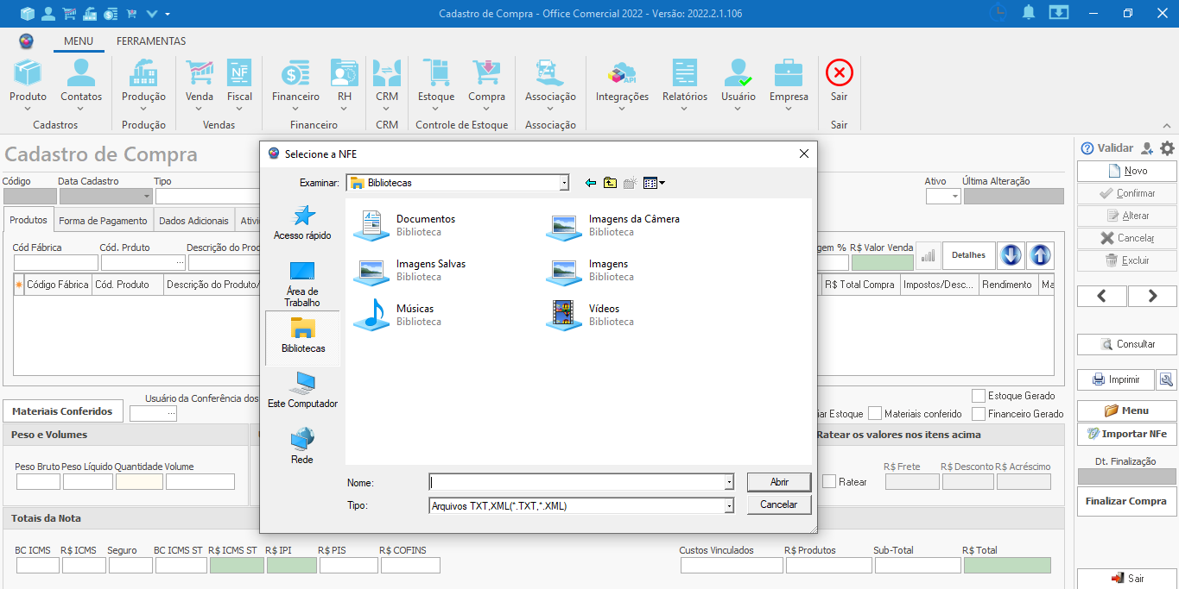

Selecionado o arquivo, basta clicar no botão **Abrir** para que a nota seja importada para o sistema.

**Dicas importantes sobre a Manifestação do Destinatário: (Linkar também na Manifestação do Destinatário e na opção abaixo: )**

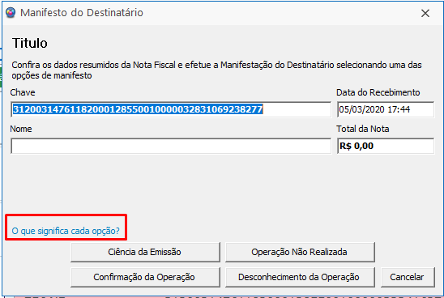

* A consulta só pode ser realizada na SEFAZ uma vez a cada uma hora. Caso exceda o limite pode causar o bloqueio da consulta.
* IMPORTANTE: Geralmente ocorre o bloqueio temporário, não sendo possível fazer nada além de aguardar o desbloqueio. Em caso de bloqueio permanente, procure a SEFAZ autorizadora.
* Após a manifestação o tempo de espera pode ser de 5 à 10 minutos para o retorno da SEFAZ, ou até mesmo 1 dia.
* O prazo para realizar o evento de Ciência da Operação é de 10 dias a partir da emissão da nota. Os demais eventos possuem um prazo de 180 dias.
* O que vale na Manifestação do Destinatário é o último evento registrado.
* Não é possível registrar a Ciência da Operação após ter registrado outro evento.
* Cada evento da manifestação só pode ser realizado uma vez.

Uma breve descrição sobre os eventos da Manifestação do Destinatário:

**Ciência da Operação:** Informa que o destinatário tem conhecimento da operação representada pela nota, permitindo baixar o xml da nota fiscal. Considerado um evento não conclusivo, torna obrigatório a realização de um dos eventos abaixo em até 180 dias.

**Confirmação da Operação:** Informa que a mercadoria foi recebida sem falhas e que a operação descrita na nota ocorreu corretamente. Após a confirmação, a SEFAZ não autoriza o cancelamento desta nota.

**Operação não Realizada:** Informado pelo destinatário quando, por alguma razão, a operação que foi legalmente acordada entre as partes não se realizou. (Como no caso de devolução sem entrada física da mercadoria no estabelecimento do destinatário, sinistro da carga durante o transporte e etc)

**Desconhecimento da Operação:** O destinatário declara que a operação descrita na nota não foi solicitada por ele.